Logistic Distribution là tính toán sự phụ thuộc của một Binary vào các biến cố xảy ra

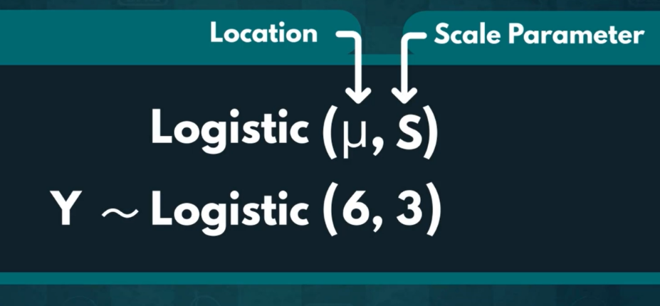

Lấy ví dụ về việc một cú đánh bóng, trên lí thuyết nếu đánh càng nhanh thì đối thủ càng có ít thời gian để xử lí, do vậy cú đánh dễ ăn điểm hơn

Nhưng trên thực tế, đánh càng nhanh thì độ chính xác của cú đánh càng bị giảm xuống, nên tốc độ cú đánh với kết quả không thể là quan hệ tuyến tính

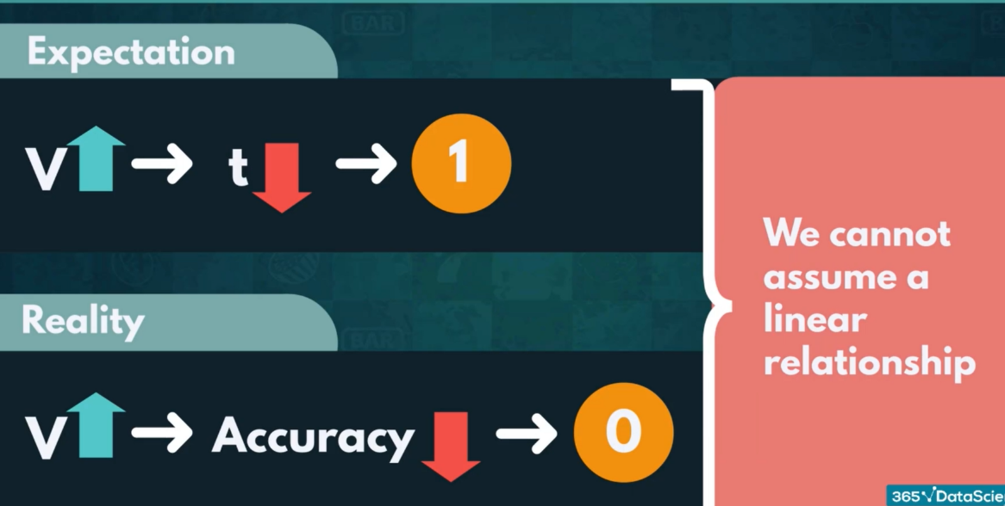

Trên thực tế, những cú đánh ăn điểm đều gần với một tốc độ như nhau, mà người đánh có thể kiểm soát được

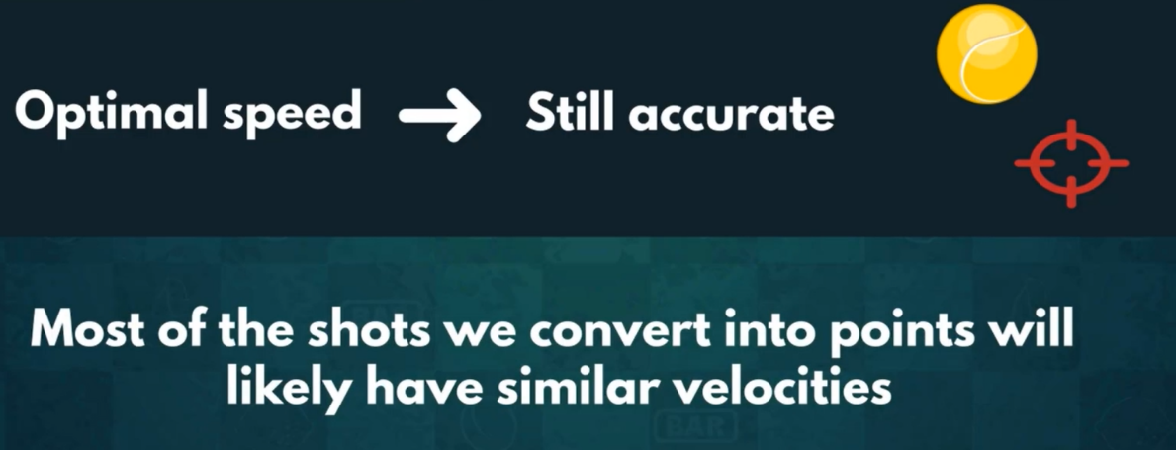

Logistic Distribution phụ thuộc vào 2 yếu tố

* Mean
* Scalar
* 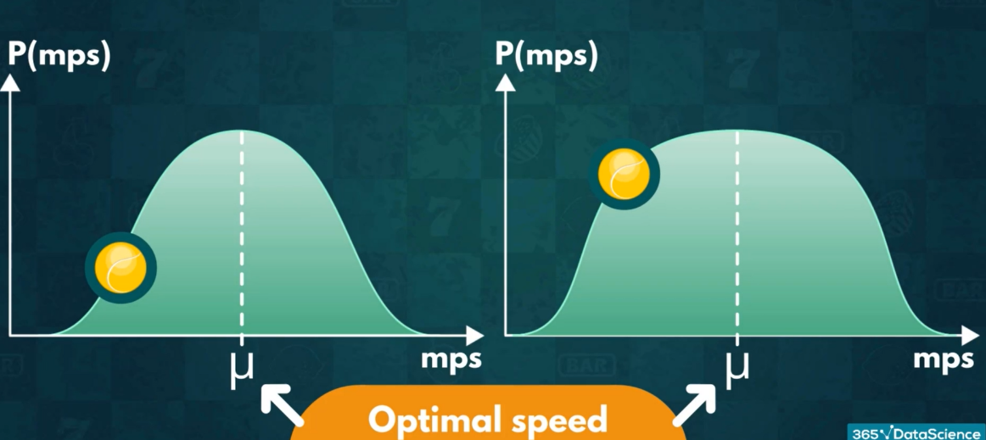

Scalar quyết định tốc độ tăng của đồ thị

